OSSERVATORIO SULLA GIUSTIZIA CIVILE DI ROMA

GRUPPO GIURISDIZIONE E ADR

Pres.te Dr.ssa Franca Mangano – Avv. Paola Moreschini – Avv. Marina Petrolo

VADEMECUM SULLA NEGOZIAZIONE
ASSISTITA IN MATERIA DI FAMIGLIA
DL 132/2014 CONVERTITO IN L 162/2014

APPLICABILITA’ (FACOLTATIVA) A

- SEPARAZIONI PERSONALI
- CESSAZIONE EFFETTI CIVILI DEL MATRIMONIO
- SCIOGLIMENTO DEL MATRIMONIO
- MODIFICA CONDIZIONI DIVORZIO
- MODIFICA CONDIZIONI DI SEPARAZIONE

LA NEGOZIAZIONE ASSISTITA FACOLTATIVA
SI ARTICOLA IN DUE ATTI ESSENZIALI:

- LA CONVENZIONE

- L’ ACCORDO

PRESCRIZIONI OBBLIGATORIE
AI FINI DELLA VALIDITA’

- LA PRESENZA DI ALMENO UN AVVOCATO PER PARTE

- LA FORMA SCRITTA

1 - L’INVITO ALLA NEGOZIAZIONE ASSISTITA
CONTENUTI DELLA LETTERA EVENTUALMENTE DA INVIARE CON RACC. A.R.
(NON è OBBLIGATORIO NON ESSENDO OBBLIGATORIA LA N.A.)

- INDICAZIONE DELL’OGGETTO DELLA CONTROVERSIA
- INDICAZIONE DEL TERMINE DI RISPOSTA
- L’ AVVERTIMENTO CHE LA MANCATA RISPOSTA AVRA’ VALORE DI RIFIUTO (SENZA TUTTAVIA LE CONSEGUENZE CHE LA LEGGE PREVEDE PER LE MATERIE IN CUI LA N.A. E’ OBBLIGATORIA)
- MANDATO E FIRMA DELLA PARTE AUTENTICATA DALL’AVVOCATO
- FIRMA DELL’AVVOCATO

2 - LA CONVENZIONE

CONTENUTI OBBLIGATORI

- IMPEGNO A COOPERARE IN BUONA FEDE E CON LEALTA’
- INDICAZIONE DEL TERMINE NON INFERIORE AD UN MESE NE’ SUPERIORE A TRE (PROROGABILE DI ULTERIORI 30 GIORNI MAX SU ACCORDO DELLE PARTI)
- L’INDICAZIONE DELLA CONTROVERSIA
- L’INDICAZIONE DEI LEGALI NOMINATI
- FIRMA DELLE PARTI AUTENTICATA DAGLI AVVOCATI
- IMPEGNO DI TUTTE LE PARTI AL DOVERE DELLA RISERVATEZZA

CONTENUTI FACOLTATIVI

- L’INDICAZIONE DI MODALITA’ DI SCAMBIO DI DOCUMENTI
- L’INDICAZIONE DELL’ADOZIONE DI TUTTI I MEZZI NECESSARI ALLA RISOLUZIONE DELLA CONTROVERSIA (PREVISIONE AUSILIO DI EVENTUALI CONSULENTI, TERZI NEUTRALI QUALI PSICOLOGI, MEDIATORI O COMMERCIALISTI )

3 - L’ACCORDO

3.A - CONTENUTI OBBLIGATORI
IN ASSENZA DI FIGLI

- DARE ATTO DEL TENTATIVO DI CONCILIAZIONE
- INFORMARE DELLA POSSIBILITA’ DI ESPERIRE LA MEDIAZIONE FAMILIARE
- FIRMA DELLE PARTI
- DICHIARAZIONE DEGLI AVVOCATI CHE L’ACCORDO NON VIOLA DIRITTI INDISPONIBILI E NON E’ CONTRARIO A NORME DI ORDINE PUBBLICO (ART. 5 l. 162/2014)
- SOTTOSCRIZIONE AVVOCATI E AUTENTICA
- TRASMISSIONE ATTI AL PM COMPETENTE ENTRO 10 GG. DALLA FIRMA PER IL “NULLA OSTA”

3.B - CONTENUTI OBBLIGATORI DELL’ACCORDO
IN PRESENZA FIGLI

- DARE ATTO DEL TENTATIVO DI CONCILIAZIONE
- INFORMARE DELLA POSSIBILITA’ DI ESPERIRE LA MEDIAZIONE FAMILIARE
- INFORMARE DELL’IMPORTANZA PER I FIGLI MINORI DI TRASCORRERE TEMPI ADEGUATI CON I RISPETTIVI GENITORI
- AFFIDAMENTO E COLLOCAMENTO DEI FIGLI
- ESPLICITA PREVISIONE DEI TEMPI DI FREQUENTAZIONE
- DETERMINAZIONE DEGLI OBBLIGHI DI MANTENIMENTO
- SOTTOSCRIZIONE DELLE PARTI
- DICHIARAZIONE DEGLI AVVOCATI CHE L’ACCORDO NON VIOLA DIRITTI INDISPONIBILI E NON E’ CONTRARIO A NORME DI ORDINE PUBBLICO (ART. 5 l. 162/2014)
- FIRMA E AUTENTICA DEGLI AVVOCATI
- TRASMISSIONE ACCORDO PM ENTRO 10 GG. PER L’AUTORIZZAZIONE

4 - DEPOSITO ALL’UFFICIO DEL PM
ENTRO 10 GG. DALLA SOTTOSCRIZIONE
DEI SEGUENTI ATTI E DOCUMENTI:

- 2 COPIE DELL’ ACCORDO
- 2 COPIE DELLA CONVENZIONE
- ESTRATTO PER RIASSUNTO DELL’ATTO DI MATRIMONIO
- CERTIFICATI ANAGRAFICI DI RESIDENZA
- STATO DI FAMIGLIA DI ENTRAMBE LE PARTI
- DICHIARAZIONI DEI REDDITI DELL’ULTIMO TRIENNIO DI ENTRAMBI
- IN CASO DI FIGLI MAGGIORENNI AUTOSUFFICIENTI LA RELATIVA DICHIARAZIONE SOSTITUTIVA D’ATTO NOTORIO (A TALE RIGUARDO ESISTONO DIFFERENTI ORIENTAMENTI DA PARTE DEI VARI TRIBUNALI: ALCUNI RICHIEDONO CHE LA DICHIARAZIONE SIA FATTA CONGIUNTAMENTE DAI GENITORI ALTRI CHE SIA FATTA SINGOLARMENTE AD CIASCUN FIGLIO)

5 - RITIRO DELL’ACCORDO MUNITO DELL’AUTORIZZAZIONE
O DEL NULLA OSTA

6 - TRASMISSIONE ENTRO 10 GG AL COMUNE
PRESSO CUI E’ STATO CELEBRATO IL MATRIMONIO
- con attestazione in calce, da parte dell’avvocato, della conformità all’originale cartaceo :
Il sottoscritto Avv. XXXXX attesta, ai sensi del combinato disposto degli artt. 16 decies e 16 undecies comma 2 del DL 179/12, che la copia informatica del suesteso accordo di separazione/divorzio/ modifica delle condizioni di….., in negoziazione assistita dei coniugi xxxx ed yyyyyy con la relativa Autorizzazione del PM presso la Procura della Repubblica di Roma, è conforme all’originale analogico dal quale è estratta

Firma Digitale

7 – L’ ACCORDO E’ ESECUTIVO EX ART. 5 L 162 / 2014

- COSTITUISCE TITOLO ESECUTIVO E PER L’ISCRIZIONE DI IPOTECA GIUDIZIALE
- L’ ACCORDO DEVE ESSERE RIPORTATO PER INTERO NEL PRECETTO EX ART. 480 C.P.C.

8 - INVIO DI COPIA AL CONSIGLIO DELL’ORDINE DI APPARTENENZA DI CIASCUN AVVOCATO

9 – IN CASO DI FALLIMENTO DELLA TRATTATIVA NEGOZIALE
- ATTESTAZIONE DEGLI AVVOCATI E POSSIBILITÀ’ DI AVVIARE IL GIUDIZIO
10 - TAVOLE DI RIEPILOGO
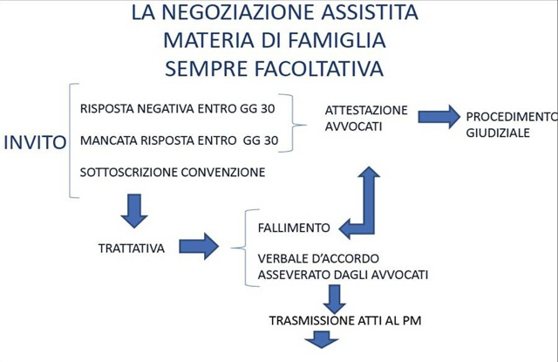

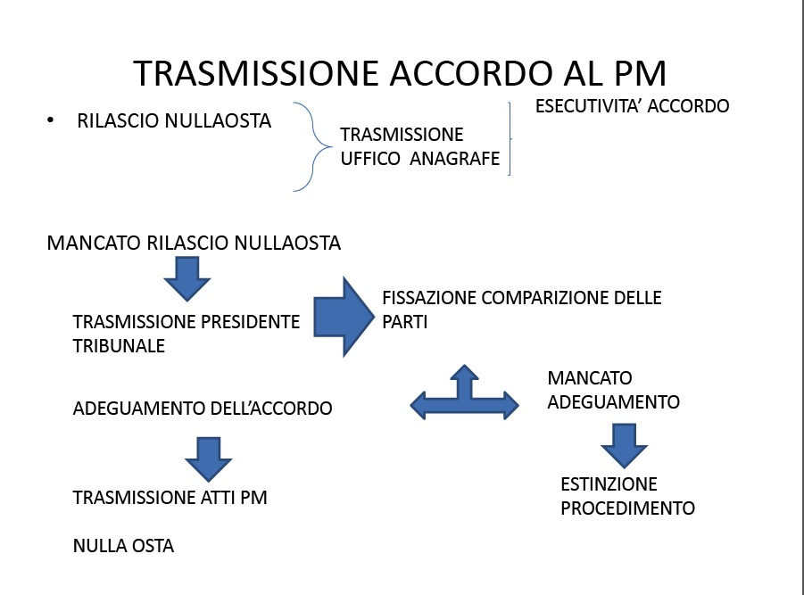

FAC SIMILE DI CONVENZIONE

CONVENZIONE DI NEGOZIAZIONE ASSISTITA
AI SENSI DELL'ART. 2 E 6 DELLA L. 162 DEL 2014
XXXXXX nata …………. residente a Roma, ………….1 cf ………………., assistita dall'avvocato ……………… , con studio in Roma, ……………… c.f. ………………………., pec ………………….
E
YYYYYY nato a Roma il ……………… residente a Roma, ………………. c.f. ………………… assistito dall'avvocato …………….., con studio in Roma Via … c.f. ………………., pec ………………………
PREMESSO CHE
- La Signora XXXXXX e il Signor YYYYYY intendono addivenire a (separazione personale, divorzio, modifica delle condizioni di…) ……………………...
- Le parti si dichiarano disponibili, e danno in questo senso espresso mandato ai loro avvocati di cooperare in buona fede e con lealtà per risolvere la controversia tra loro insorta relativamente …………………………….………………………………
- Le parti si impegnano a mantenere la riservatezza sulle informazioni che si scambieranno in sede di negoziazione
- Le parti convengono che la negoziazione assistita abbia termine entro la data del ………, suscettibile di concorde proroga ai sensi di legge e che, decorso il termine senza che si sia addivenuti ad un accordo le parti saranno libere di agire in giudizio per la tutela dei loro diritti.
- MERAMENTE EVENTUALE : Le parti si impegnano, laddove venga ritenuto opportuno, a ricorrere all’ausilio di professionisti, quali psicologi, periti, mediatori e consulenti finanziari.
Letto confermato sottoscritto
Roma li …………….
Sig.ra XXXXXXX
Avv. …………….. anche per autentica della firma del Sig. XXXXXX
Sig. YYYYYYY
Avv. ………………. anche per autentica della firma del Sig. YYYY

FAC SIMILE DI ACCORDO

ACCORDO DI SEPARAZIONE/ SCIOGLIMENTO DI MATRIMONIO/ MODIFICA ETC…. , EX ARTICOLO 6 DELLA L. 162/2014, RAGGIUNTO A SEGUITO DI NEGOZIAZIONE ASSISTITA
TRA
I sottoscritti:
ZZZZ, nato a Roma il ………., C.F. ………, residente in Roma, ……….. ed elettivamente domiciliato presso lo studio dell’avv. ……… (cod fisc. …………, PEC ………………) sito in Roma, via ………. che lo rappresenta ed assiste giusta mandato in calce al presente atto;
E
QQQQQ , nata a Roma il ……, C.F. ………., residente in Roma, via ………., elettivamente domiciliata ai fini del presente atto presso lo studio dell’avv. ………. (cod. fisc. …………….. PEC ……….) sito in Roma, via …………. che la rappresenta ed assiste giusta mandato in calce al presente atto;
PREMESSO CHE
- Le parti hanno contratto matrimonio civile/concordatario in …………………..il ……….
- Dal matrimonio sono/non sono nati i figli ……….
- CASO DIVORZIO: …descrivere la separazione e se del caso le relative statuizioni
- che in data …….. il Tribunale di Roma ha omologato il verbale di separazione consensuale dei coniugi del ….. ovvero ha pronunciato la sentenza n° …….. con la quale…………………….;
- che dalla data dell’udienza presidenziale di separazione del ………. i coniugi non si sono più riconciliati né hanno ripreso neppure temporaneamente la convivenza, per cui ricorrono i presupposti di fatto e di diritto per farsi luogo alla pronuncia di scioglimento del matrimonio ai sensi dell’art. 3 comma 1, n° 2), lett. B) della L. 1.12.1970 così come modificato dalla L. 55/2015;
- Il marito svolge la professione di…. con un reddito annuo lordo/netto di ..…………………………….
- La moglie svolge/non svolge attività lavorativa ed ha un reddito lordo/netto annuo di €…….
- La casa coniugale……………………….
- Le parti, in data ……… hanno stipulato, tra di loro e con gli avvocati ………. ………. e ………………, una convenzione di negoziazione assistita ai sensi della legge 162 del 2014 ove si prevedeva che i difensori incaricati espletassero la procedura di negoziazione assistita entro il termine di giorni 90;
- Le parti sono state informate dai difensori sottoscritti della differenza tra la procedura in oggetto e quella davanti al Tribunale ai sensi dell'art. 151 c.c. e 706 e seguenti c.p.c., ed hanno optato per la procedura di negoziazione assistita e, a tal fine, hanno conferito mandato ai predetti legali, avv. ……….. e …………, chiedendo agli stessi di svolgere l'incarico di assistenza nel corso della negoziazione, propedeutica all'accordo separativo, impegnandosi a cooperare, tra loro, con buona fede e lealtà.
- Di conseguenza i difensori, hanno scambiato e reciprocamente visionato i documenti sotto indicati, con vincolo di riservatezza (ad eccezione di quanto depositato unitamente al presente accordo) e conseguente impossibilità di produrre la documentazione così acquisita in successivo giudizio in caso di problemi che possano sorgere successivamente all'accordo qui stipulato: Dichiarazioni fiscali degli ultimi tre anni di ciascuno dei coniugi e/o estratti di conto corrente etc .
- Le parti hanno potuto esaminare anche le reciproche condizioni patrimoniali, prendendo cognizione delle proprietà immobiliari di ciascuno, nonché dei beni mobili registrati di proprietà di ciascuno;
- Le parti hanno inoltre esaminato con attenzione i costi rispettivamente sostenuti dai due coniugi sino alla cessazione della convivenza, anche al fine di una equa previsione dei costi da sostenere post separazione;
- Gli Avvocati hanno vanamente esperito il tentativo di conciliazione;
- Le Parti, altresì, confermano di essere state informate circa la possibilità di esperire, anche in parallelo alla presente negoziazione, la mediazione familiare.

Tutto ciò premesso, le parti in epigrafe, con la presenza dei rispettivi legali, hanno posto in essere la negoziazione assistita richiesta dalla norma e sono giunte a sottoscrivere il seguente

ACCORDO DI ………..
EX ART. 6, COMMA 3, della legge 162 del 2014

Stante l'esito negativo del tentativo di riconciliazione effettuato dagli avvocati nel corso della negoziazione assistita, i sottoscritti …………….. dichiarano di volersi separare consensualmente/ procedere allo scioglimento del matrimonio / cessazione degli effetti civili ETC….., come con il presente atto ad ogni effetto di legge si separano, alle seguenti
CONDIZIONI
- ………….
- ………………………
- ………………
-----------------------
Gli avvocati xxxxxxxxx e yyyyyyyyyyyy dichiarano che il presente accordo non viola diritti indisponibili e non è contrario a nome di ordine pubblico, ai sensi dell'articolo 5, comma 2, della L. 162/2014.
Le parti si danno reciprocamente atto che ai sensi di legge il presente accordo costituisce titolo esecutivo.
Le parti convengono inoltre che ai sensi e per gli effetti dell'articolo 6, comma 3, della legge 162 del 2014 sia onere degli avv.ti xxxxxxxx e yyyyyyyyyyy provvedere a trasmettere, entro i termini di legge, prima al Pubblico Ministero presso il Tribunale di Roma e successivamente, ottenuto il Nulla Osta del P.M., all'ufficiale dello stato civile del Comune di Roma, quale Comune ove è stato trascritto il matrimonio, copia autentica del presente accordo che viene sottoscritto personalmente dalle parti e dai rispettivi avvocati di fiducia, anche ai fini della “certificazione delle autografie” dei clienti.
Si allegano i seguenti documenti:
- Convenzione di negoziazione assistita in doppio originale .
- Estratto per riassunto dell’atto di matrimonio
- Certificato di residenza del marito
- Stato di famiglia del marito
- Certificato di residenza della moglie
- Stato di famiglia della moglie
- Copia uso divorzio del verbale di separazione e relativa omologa da parte del Tribunale di Roma OPPURE DELLA SENTENZA R.G. n° ……….
- Denunce dei redditi dell’ultimo triennio di ……
- Denunce dei redditi dell’ultimo triennio di ………………
- Dichiarazione sostitutiva di atto notorio attestante l’autosufficienza economica della figlia ………….
Roma li ……….
………….
Avv. …………. anche per autentica della firma del Sig. ………………
Sig. …………………..
Avv. …………. anche per autentica della firma del Sig……….
PROCURA 1 : Io sottoscritto ……………………… delego l’Avv. ………….. ad assistermi nel presente procedimento conferendoLe ogni facoltà di Legge. Eleggo domicilio presso il Suo studio in Roma, ……………… Ai sensi dell’art. 13 D.lgs. 196/2003 autorizzo al trattamento dei miei dati personali e sensibili ai soli fini consentiti dalla legge e per il presente procedimento.
Roma, lì ……. FIRMA
Visto per autentica
PROCURA 2: Io sottoscritta ……………………. , delego l’Avv. …………….. ad assistermi nel presente procedimento conferendogli ogni facoltà di Legge . Eleggo domicilio presso il Suo studio in Roma, ……………… Ai sensi dell’art. 13 D.lgs. 196/2003 autorizzo al trattamento dei miei dati personali e sensibili ai soli fini consentiti dalla legge e per il presente procedimento.
Roma, lì ………. FIRMA
Visto per autentica

